 | Projeto Estabilidade Operacional Contax  Reunião de Entendimentos #167 | Data  05/07/2016

Área | Convocados
SD - Serviços Centralizados | Daniel Donaire
SD - Serviços Centralizados | Roberto Muto
CSC - Gestão de Problemas | Stuart Faria
CSC - Gestão de Mudanças | Marilice de Oliveira
CSC - NOC | Dennys Bruno
CSC - Alto Impacto | Filipe Antunes
CSC - Service Desk | Lazaro Costa
TI Contax | Luis Marçal
Chacon Consultoria | Felipe Lima

Objetivo
Realizar alinhamento entre as equipes visando afinar a classificação dos incidentes.

Ações Discutidas
No início da reunião observou-se o indicador referente ao mês de julho:

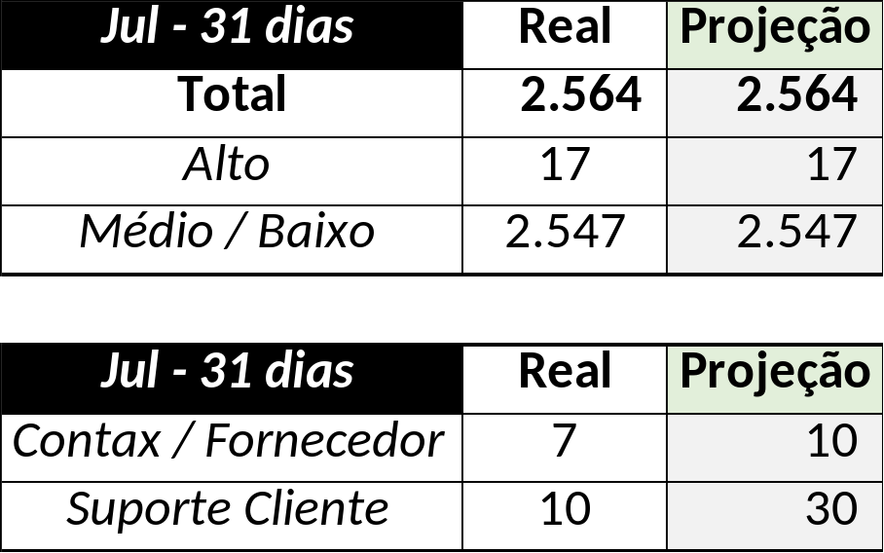

Em um segundo momento foram analisados os incidentes de 04/07:

Chamado | Cliente - Operação | Criado | Ação | Responsável | Classificação
CTXRECSA-511499 | Itaú - CAC | 04/07/2016 07:28:22
CTXNITSP-187713 | OI Fixo - SAV Varejo | 04/07/2016 08:01:28
CTXFORBM-410146 | Contax - NOC | 04/07/2016 10:43:06
CTXFORBM-410196 | OI TV - OI TV RECEPTIVO | 04/07/2016 11:25:17
CTXRECSA-511980 | Redecard - Flex | 04/07/2016 14:56:02
CTXRECAU-72848 | NET - N1 | 04/07/2016 15:11:13
CTXPOARB-107962 | Souza Cruz - Parcerias Souza Cruz | 04/07/2016 16:08:52
CTXJPASA-9124 | Vivo Móvel - Básico Segmentado | 04/07/2016 17:17:10
CTXPOARB-107977 | Contax - NOC | 04/07/2016 18:35:09
CTXPOARB-107979 | Contax - Ger Planejamento SAC | 04/07/2016 20:16:00
CTXRBRSA-3291 | Claro - SAC Pré-Pago | 04/07/2016 23:56:25

